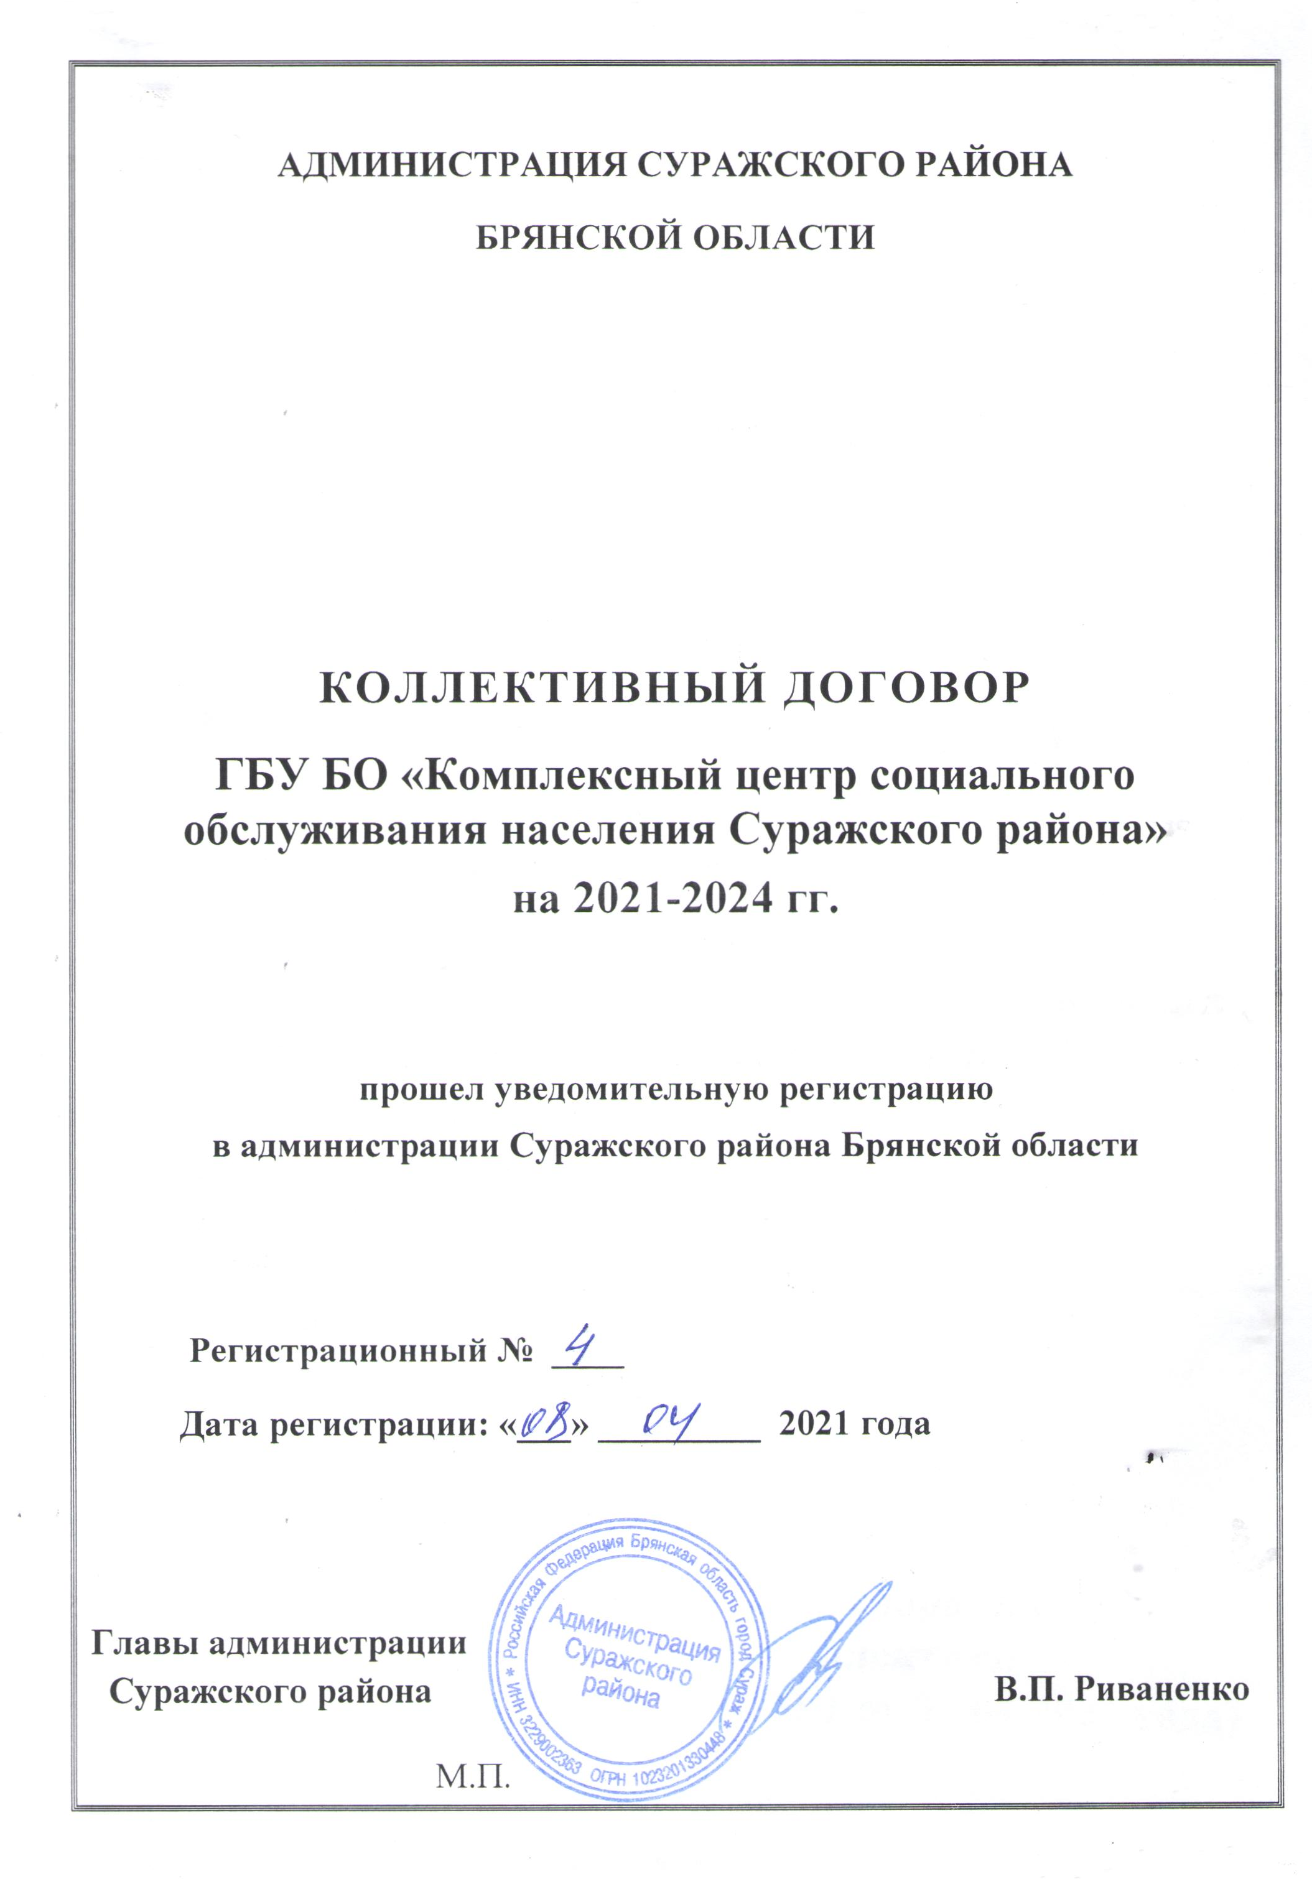
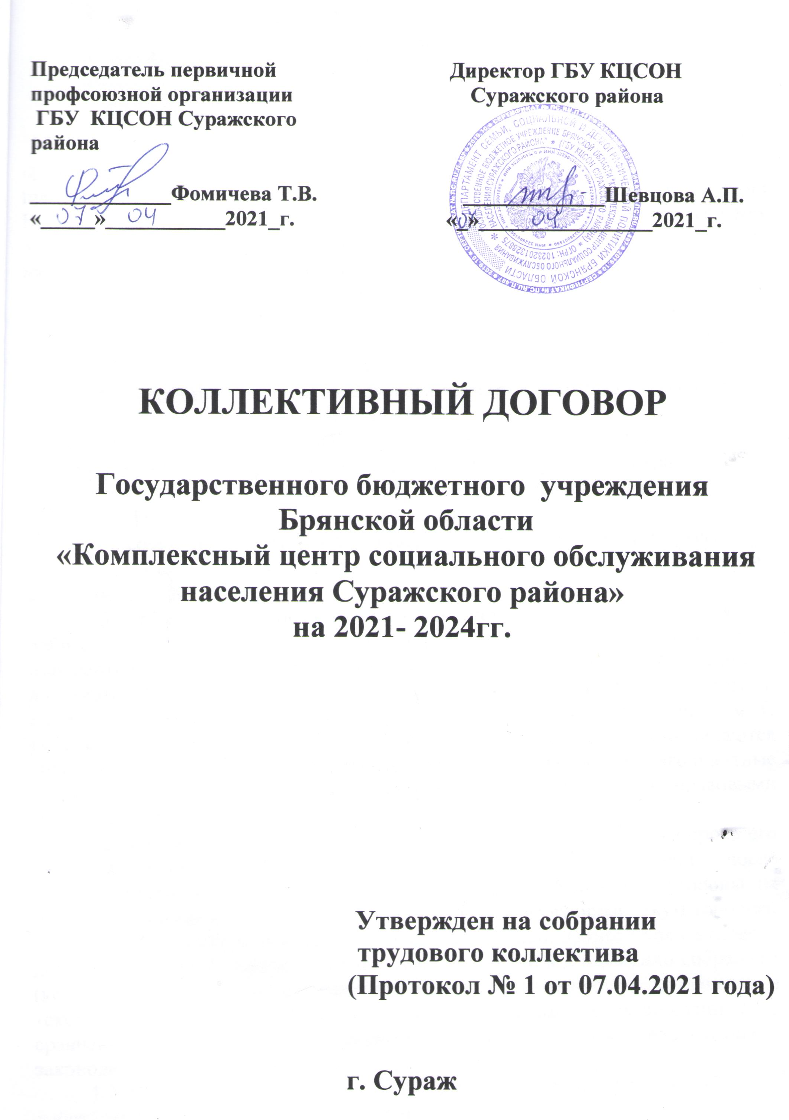
Председатель первичной Директор ГБУ КЦСОН
профсоюзной организации Суражского района
ГБУ КЦСОН Суражского
района

_____________Фомичева Т.В. _____________Шевцова А.П.
«_____»___________2021_г. «_»________________2021_г.

КОЛЛЕКТИВНЫЙ ДОГОВОР

Государственного бюджетного учреждения
Брянской области
«Комплексный центр социального обслуживания
населения Суражского района»
на 2021- 2024гг.

Утвержден на собрании
трудового коллектива
(Протокол № 1 от 07.04.2021 года)

г. Сураж

КОЛЛЕКТИВНЫЙ ДОГОВОР

- Общие положения.

1.1. Настоящий коллективный договор (далее Договор) является правовым актом, регулирующим социально-трудовые, экономические и профессиональные отношения в государственном бюджетном учреждении Брянской области «Комплексный центр социального обслуживания населения Унечского района (далее Центр) и устанавливающим взаимные обязательства между работниками и работодателем в лице их представителей.
1.2. Сторонами настоящего Договора являются:
Работодатель в лице директора Шевцовой Антонины Павловны, действующего на основании Устава. Работники в лице председателя первичной профсоюзной организации Фомичевой Татьяны Васильевны (далее ППО).
1.3. Предметом настоящего Договора являются взаимные обязательства сторон по вопросам условий труда, в том числе оплаты труда, занятости, переобучения, условий высвобождения работников, продолжительности рабочего времени и времени отдыха, улучшения условий охраны труда, социальных гарантий и другим вопросам, определенным сторонами.
1.4. Полномочным, представительным органом работников Центра является совет трудового коллектива, защищающий их интересы при проведении коллективных переговоров и заключении, выполнении и изменении коллективного договора.
1.5. Работодатель признает ППО как уполномоченного представителя работников Центра, ведущего переговоры от их имени, и строит свои взаимоотношения с ним в строгом соответствии с Конституцией РФ, Трудовым кодексом РФ, Гражданским кодексом РФ, Все основные вопросы трудовых и иных, связанных с ним отношений, решаются совместно с работодателем. С учетом финансово-экономического положения работодателем устанавливаются льготы и преимущества для работников, условия труда, более благоприятные по сравнению с установленными законами, иными нормативно-правовыми актами, соглашениями.
1.6. Изменения и дополнения в настоящий Договор в течение срока его действия производятся по взаимному соглашению сторон после предварительного рассмотрения предложений заинтересованной стороны на заседании создаваемой совместно постоянно действующей двухсторонней комиссией по подготовке и проверке хода выполнения данного коллективного договора, а затем и с одобрения вносимых изменений и дополнений собранием (конференцией) трудового коллектива. Вносимые изменения и дополнения в текст коллективного договора не могут ухудшать положения работников по сравнению с прежним коллективным договором, нормами действующего законодательства.
1.7. Контроль за ходом выполнения Договора осуществляется постоянно действующей двухсторонней комиссией.
1.8. Для подведения итогов выполнения Договора стороны обязуются проводить общее собрание (конференцию) работников организации не реже одного раза в год.
1.9. Договаривающиеся стороны, признавая принципы социального партнерства, обязуются принимать меры, предотвращающие любые конфликтные ситуации, мешающие выполнению Договора.
1.10. Нормы настоящего Договора обязательны для применения во всех структурных подразделениях Центра (ст. 41 ТК РФ).
1.11. Работодатель обязуется ознакомить с Договором, другими нормативными правовыми актами, принятыми в соответствии с его полномочиями, всех работников организации, также всех вновь поступающих работников при их приеме на работу, обеспечивает гласность содержания и выполнения условий Договора (путем проведения собраний, конференций, отчетов ответственных работников, через информационные стенды, печать и др.).

- Права и обязанности сторон.

Стороны пришли к соглашению, что взаимные интересы, отраженные в настоящем Договоре, требуют обязательного выполнения всеми представителями, на которых распространяется действие Договора, всех условий и обязательств, предусмотренных законом и настоящим Договором.
2.1. Обязанности работодателя:
2.1.1. Добиваться успешной деятельности организации, повышения культуры производства и дисциплины труда, повышать материальное состояние работающих, их профессиональный уровень.
2.1.2. Обеспечивать персонал Центра необходимыми материально-техническими ресурсами и финансовыми средствами для выполнения производственной программы.
2.1.3. Обеспечивать безопасные условия труда, осуществлять мероприятия, направленные на улучшение условий труда.
2.1.4. Создавать условия для роста производительности труда, освоения передового опыта, достижений науки и техники.
2.1.5. Проводить профессиональную подготовку, переподготовку, повышение квалификации работников.
2.1.6. Вести коллективные переговоры, а также заключать коллективные договоры в порядке, установленном ТК РФ, иными нормативными правовыми актами РФ (ст. 22 ТК РФ).
2.1.7. Предоставлять первичной профсоюзной организации полную и достоверную информацию, необходимую для заключения коллективного договора и контроля за его выполнением.
2.1.8. Предоставлять по требованию совета трудового коллектива отчет о выполнении обязательств по Договору, а также существующих в организации социальных программ (занятость, подготовка и обучение кадров, оздоровление и т.д.).
2.1.9. Создавать условия, обеспечивающие деятельность первичной профсоюзной организации в соответствии с ТК РФ.
2.1.10. Сотрудничать с ППО в рамках установленного трудового распорядка, предъявлять и своевременно рассматривать конструктивные предложения и справедливые взаимные требования, разрешать трудовые споры, возникающие у работников посредством переговоров.
2.1.11. Соблюдать условия настоящего Договора, соглашений, трудовых договоров с работниками.
2.1.12. Обеспечивать работников обусловленной трудовым договором работой.
2.1.13. Выплачивать в полном размере причитающуюся работникам заработную плату в сроки, установленные ТК РФ, настоящим Договором, правилами внутреннего трудового распорядка, трудовым договором.
2.1.14. Учитывать мнение первичной профсоюзной организации по проектам текущих и перспективных планов и программ организации.
2.1.15. Своевременно выполнять предписания надзорных и контрольных органов государства по устранению нарушений законодательства о труде, иных нормативных правовых актов, содержащих нормы трудового права.
2.1.16. Создавать условия, обеспечивающие участие работников в управлении организацией в предусмотренных ТК РФ, иными федеральными законами и настоящим Договором формах.
2.1.17. Обеспечивать бытовые нужды работников, связанные с исполнением ими трудовых обязанностей.
2.1.18. Осуществлять обязательное социальное страхование работников в порядке, установленном федеральными законами.
2.19.19. Возмещать вред, причиненный работникам в связи с исполнением ими трудовых обязанностей, а также компенсировать моральный вред, причиненный неправомерными действиями или бездействием, в денежной форме, в размерах, определяемых соглашением сторон трудового договора (ст. 237 ТК РФ).
2.2. Представитель работников обязуется:
2.2.1. Способствовать устойчивой деятельности Центра.
2.2.2. Способствовать соблюдению внутреннего трудового распорядка, дисциплины труда, полному, своевременному и качественному выполнению трудовых обязанностей (ст. 30 ТК РФ).
2.2.3. Контролировать соблюдение законодательства РФ о труде и охране труда, правил внутреннего трудового распорядка, условий Договора.
2.2.4. Выражать мнение ППО при увольнении работников по инициативе работодателя.
2.2.5. Добиваться обеспечения работодателем здоровых и безопасных условий труда на рабочих местах, улучшения санитарно-бытовых условий, выполнения соглашения по охране труда.
2.2.6. Предлагать меры по социально-экономической защите работников, высвобождаемых в результате реорганизации или ликвидации организации, осуществлять контроль за занятостью и соблюдением действующего законодательства и нормативно правовой базы в области занятости.
2.2.7. Вносить предложения о перенесении сроков или временном прекращении реализации мероприятий, связанных с массовым высвобождением работников.
2.3. Обязательства работников:
2.3.1. Добросовестно исполнять трудовые обязанности, возложенные на работника трудовым договором.
2.3.2. Соблюдать правила внутреннего распорядка Центра.
2.3.3. Соблюдать трудовую дисциплину.
2.3.4. Соблюдать требования по охране труда и обеспечению безопасности труда.
2.3.5. Бережно относиться к имуществу работодателя и других работников.
2.3.6. Незамедлительно сообщать непосредственному руководителю, другим представителям администрации о возникновении ситуации, представляющей угрозу жизни и здоровью людей, сохранности имущества организации.
2.3.7. Создавать и сохранять благоприятный психологический климат в коллективе, уважать права друг друга.
2.3.8. Не совершать действий, влекущих за собой причинение ущерба предприятию, его имуществу и финансам.
2.3.9. Содержать свое рабочее место, оборудование, приспособления и передавать сменяющему работнику в порядке, чистоте и исправном состоянии, а также соблюдать чистоту в отделе и на территории организации, соблюдать установленный порядок хранения материальных ценностей и документов.
2.3.10. Вести себя достойно, соблюдать установленные правила поведения.
2.3.11. Не допускать действий, способных привести к нарушению нормальной деятельности учреждения, формированию среди населения неблагоприятного мнения об учреждении и/или его сотрудниках.
2.4. Работодатель имеет право:
2.4.1. Заключать, изменять и расторгать трудовые договоры с работниками в порядке и на условиях, установленных ТК РФ, иными федеральными законами.
2.4.2. Поощрять работников за добросовестный и эффективный труд.
2.4.3. Требовать от работников исполнения ими трудовых обязанностей и бережного отношения к имуществу организации и других работников, соблюдения правил внутреннего трудового распорядка, трудовой дисциплины.
2.4.4. Привлекать работников к дисциплинарной и материальной ответственности в порядке, установленном ТК РФ, иными федеральными законами.
2.4.5. Принимать локальные нормативные акты.
2.5. Работник имеет право на:
2.5.1. Заключение, изменение и расторжение трудового договора в порядке и на условиях, установленных ТК РФ.
2.5.2. Предоставление работы, обусловленным трудовым договором.
2.5.3. Рабочее место, соответствующее условиям, предусмотренным стандартами безопасности труда и коллективным договором.
2.5.4. Своевременную и в полном объеме выплату заработной платы в соответствии со своей квалификацией, сложностью труда, количеством и качеством выполненной работы.
2.5.5. Отдых, обеспеченный установлением нормальной продолжительности рабочего времени, сокращенного рабочего времени (для соответствующих категорий работников), предоставлением еженедельных выходных, праздничных нерабочих дней, оплачиваемых ежегодных отпусков.
2.5.6. Полную достоверную информацию об условиях труда и требованиях охраны труда на рабочем месте.
2.5.7. Профессиональную подготовку и переподготовку, повышение квалификации в порядке, установленном ТК РФ, иными федеральными законами.
2.5.8. Участие в управлении организацией в предусмотренных ТК РФ, иными федеральными законами и коллективным договором формах.
2.5.9. Объединение в первичную профсоюзную организацию для защиты своих трудовых прав, свобод, законных интересов.
2.5.10. Ведение коллективных переговоров и заключение Договора через профсоюз, а также на информацию о выполнении Договора.
2.5.11. Защиту своих индивидуальных трудовых прав, свобод и интересов всеми, не запрещенными законом методами.
2.5.12. Возмещение вреда, причиненного в связи с исполнением трудовых обязанностей, и компенсацию морального вреда в порядке, установленном ТК РФ, иными федеральными законами.
2.5.13. Обязательное социальное, медицинское страхование, пенсионное обеспечение в случаях, предусмотренных федеральными законами.

- Трудовой договор и обеспечение занятости

3.1. Трудовые отношения между работником и работодателем регулируются трудовым договором, заключенным в письменной форме в соответствии с ТК РФ.
Работодатель не вправе требовать от работника выполнения работы, не обусловленной трудовым договором (ст. 57 и ст. 60 ТК РФ), условия трудового договора не могут ухудшать положение работника по сравнению с действующим трудовым законодательством, коллективным договором организации.
3.2. Правила приема, и увольнения работников регулируются ТК РФ и Правилами внутреннего трудового распорядка (Приложение 1).

3.3. Работодатель обязуется:
3.3.1. Заключать трудовой договор для выполнения работы, который носит постоянный характер, на неопределенный срок.
3.3.2. Оформлять изменения условий трудового договора путем составления дополнительного соглашения между работником и работодателем, являющегося неотъемлемой частью заключенного ранее трудового договора, и с учетом положений коллективного договора (ст.ст. 57, 58 ТК РФ).
3.3.3.Заключать срочный трудовой договор только в случаях, предусмотренных ст. 59 ТК РФ.
3.3.4. Трудовой договор, в том числе и заключенный на определенный срок, может быть в любое время, расторгнут по соглашению сторон (ст. 78 ТК РФ).
3.3.5. Привлекать и использовать в организации иностранную рабочую силу лишь с соблюдением требований действующего законодательства с учетом мнения первичной профсоюзной организацией.
3.3.6. Выполнять условия заключенного трудового договора.
3.3.7. Изменять трудовой договор (перевод и перемещение на другую работу в случае производственной необходимости; при смене собственника имущества организации, изменении ее подведомственности; реорганизация, отстранение от работы), лишь в случаях и порядке, предусмотренных в законодательстве о труде (ст. 72-76 ТК РФ).
3.3.8. Рассматривать все вопросы, связанные с сокращением численности и штата работников, с участием профкома (ст. 82 ТК РФ).
3.3.9. Сообщать работнику не позднее, чем за два месяца до начала проведения соответствующих мероприятий по сокращению численности или штата работников и возможном расторжении трудовых договоров с работниками в соответствии с п. 2 ст. 81 Трудового кодекса в письменной форме, а при массовых увольнениях работников соответственно не позднее, чем за три месяца (ст. 82 ТК РФ).
3.3.10. Разрабатывать совместно с первичной профсоюзной организацией программы (планы) обеспечения занятости и меры по социальной защите работников, высвобождаемых в результате реорганизации, ликвидации организации, сокращения объемов производства, ухудшения финансово-экономического положения организации.
3.3.11. Представлять в первичную профсоюзную организацию не позднее, чем за 3 месяца проекты приказов о сокращении численности и штата работников, планы-графики высвобождения работников с разбивкой по месяцам, список сокращаемых должностей и работников, перечень вакансий, предполагаемые варианты трудоустройства.
3.3.12. Высвобождение работников является массовым, если сокращается 30 % работников от штатной численности Центра в течение 30 календарных дней.
3.3.13. При сокращении численности штата работников преимущественное право на оставление на работе предоставляется работникам с более высокой производительностью труда и квалификацией.
При равной производительности труда и квалификации предпочтение в оставлении на работе отдается:
семейным – при наличии двух и более иждивенцев (нетрудоспособных членов семьи, находящихся на полном содержании работника или получающих от него помощь, которая является для них постоянным и основным источником средств к существованию);
лицам, в семье которых нет других работников с самостоятельным заработком;
работникам, получившим в данной организации трудовое увечье или профессиональное заболевание;
инвалидам Великой Отечественной войны и инвалидам боевых действий по защите Отечества;
работникам, повышающим свою квалификацию по направлению работодателя без отрыва от работы (ст. 179 ТК РФ).
3.3.14. Заключать с работниками договоры о повышении квалификации, переквалификации, о профессиональном обучении без отрыва от производства, а также направлении работников на переподготовку.
3.3.15. Не допускать увольнения одновременно двух работников из одной семьи.
3.3.16. Содействовать работнику, желающему повысить квалификацию, пройти переобучение и приобрести другую профессию.
3.3.17. Увольнение работников по сокращению штата, численности применять только как вынужденную меру, когда исчерпаны все возможности трудоустройства в организации и через центр занятости населения.
3.3.18. Обеспечение мер по социальной защите высвобождаемых работников в соответствии с действующим законодательством, настоящим коллективным договором.

3.4. Первичная профсоюзная организация обязуется:
3.4.1. Осуществлять контроль за соблюдением работодателем действующего законодательства о труде при заключении, изменении и расторжении трудовых договоров с работниками.
3.4.2. Инициировать формирование комиссии по трудовым спорам в Центре и делегировать в эту комиссию наиболее компетентных представителей ППО.
3.4.3. Представлять в установленные сроки свое мотивированное мнение при расторжении работодателем трудовых договоров с работниками – членами ППО.
3.4.4. Участвовать в разработке работодателем мероприятий по обеспечению полной занятости и сохранению рабочих мест в организации.
3.4.5. Предпринимать предусмотренные законодательством меры по предотвращению массовых сокращений работников.

4. Рабочее время

4.1. Нормальная продолжительность рабочего времени работников Центра составляет 40 часов в неделю.
4.2. Для работников устанавливается пятидневная непрерывная рабочая неделя с двумя выходными днями в неделю.
Продолжительность рабочей недели, ежедневной работы определяется Правилами внутреннего трудового распорядка (Приложение 1) и графиками сменности, утвержденными работодателем.
4.3. Работа за пределами нормальной продолжительности рабочего времени допускается только в случаях, регламентируемых ст.ст. 97-99 ТК РФ.
4.4. К работе в выходные и нерабочие праздничные дни привлекаются работники только с их письменного согласия и по письменному распоряжению работодателя (ст. 113 ТК РФ).

5. Время отдыха

5.1. В течение рабочего дня работнику предоставляется перерыв для отдыха и питания, время и продолжительность которого определяется Правилами внутреннего трудового распорядка. В них определяется также порядок предоставления времени для питания и отдыха на работах, где перерывы для этого невозможны, продолжительность еженедельного непрерывного отдыха, порядок предоставления в соответствии с законодательством выходных и праздничных дней.
5.2. Всем работникам организации предоставляется ежегодный основной оплачиваемый отпуск продолжительностью не менее 28 календарных дней с сохранением места работы (должности) и среднего заработка (ст.ст. 114, 115 ТК РФ).
Работникам в возрасте до 18 лет ежегодный основной оплачиваемый отпуск устанавливается продолжительностью не менее 31 календарного дня, и может быть использован им в любое удобное для них время года (ст. 267 ТК РФ).
Отпуск за первый год работы предоставляется работникам по истечении шести месяцев непрерывной работы в Центре, за второй и последующие годы – в любое время рабочего года в соответствии с очередностью предоставления отпусков.
5.3. Очерёдность предоставления оплачиваемых отпусков определяется ежегодно в соответствии с графиком отпусков, утверждённым работодателем не позднее, чем за две недели до наступления календарного года (ст. 123 ТК РФ).
5.4. Ежегодный оплачиваемый отпуск по соглашению между работником и работодателем переносится на другой срок при несвоевременной оплате времени отпуска, либо при предупреждении работника о начале отпуска не позднее, чем за две недели (ст. 124 ТК РФ).
Работники, уволенные по инициативе работодателя до использования дней, положенных за отпуск, получают оплату за каждый день положенного им отпуска (ст. 127 ТК РФ). По письменному заявлению работника неиспользованные отпуска могут быть предоставлены с последующим увольнением (за исключением увольнения за виновные действия). При этом днём увольнения считается последний день отпуска (ст. 127 ТК РФ).
5.5. Работнику может быть предоставлен дополнительный оплачиваемый отпуск, при наличии финансовых средств в учреждении, в случае:
- вступления в брак самого работника и его ближайших родственников (детей) – 3 дня;
- в связи со смертью близких родственников – 3 дня;
- работникам, имеющим детей-первоклассников в День знаний 1 сентября – 1 день;
- работникам, имеющим детей-выпускников в день выпускного бала – 1 день.
- всем работникам предоставлять для оздоровления самого работника и его детей в лечебных учреждениях – 2 дня ( при наличии справок из лечебных учреждений).
5.6. Отпуска без сохранения заработной платы предоставляются работникам по семейным обстоятельствам и другим уважительным причинам, продолжительность их определяется по соглашению между работником и работодателем (ст. 128 ТК РФ).
5.7. Исчисление среднего заработка для оплаты ежегодного отпуска производится в соответствии с п. 1,2,3,6 ст. 139 ТК РФ, иными нормативными правовыми актами федеральных органов власти.

6. Оплата и нормирование труда

6.1. Заработная плата каждого работника зависит от его квалификации, сложности выполняемой работы, количества и качества затраченного труда максимальным размером не ограничивается (ст. 132 ТК РФ).
6.2. Система оплаты труда, порядок премирования, установление стимулирующих и компенсационных выплат, определяется Положением об отраслевой системе оплаты труда работников ГБУ КЦСОН Суражского района (Приложение 2).
В области оплаты труда стороны договорились:
6.3. Месячная заработная плата работника не может быть ниже установленного минимального размера оплаты труда (ст. 133 ТК РФ).
6.4. Условия оплаты труда, определённые трудовым договором не могут быть ухудшены по сравнению с теми, которые установлены Коллективным договором.
6.5. Порядок оплаты труда работников при работе в ночное время излагается в приложении 2.
6.6. Заработная плата выплачивается два раза в месяц:
1 половина – 25 числа текущего месяца;
2 половина – 10 числа следующего месяца.
В случае задержки выплаты заработной платы не по вине работодателя, работодатель ответственности не несёт.
При совпадении дня выплаты с выходным днём или нерабочим праздничным днём выплата заработной платы производится накануне этого дня (ст. 136 ТК РФ).
6.7. Каждый работник должен быть извещён в письменной форме о составных частях заработной платы, причитающейся ему за соответствующий период, размерах и основаниях, а также об общей денежной сумме, подлежащей выплате.
6.8. Индексация заработной платы производится в порядке, установленном законами и иными нормативными актами (ст.ст. 130, 134 ТК РФ).
6.9. Работодатель признает время приостановки работы, в связи с задержанием выплат заработной платы более 15 дней простоем по вине работодателя, если работник в письменной форме известил работодателя о начале приостановки работы, то оплачивать ему в размере 2/3 средней зарплаты.

7. Гарантия при возможном высвобождении, обеспечение занятости

7.1. При принятии решения о сокращении численности или штата работников и возможном расторжении трудовых договоров с работниками работодатель в письменной форме сообщает об этом в первичную профсоюзную организацию не позднее, чем за 2 месяца до начала проведения мероприятий.
В случае, если решение о сокращении численности или штата работников организации может привести к массовому увольнению работников – работодатель не позднее чем за 3 месяца до начала проведения соответствующих мероприятий представляет органу службы занятости и первичной профсоюзной организации информацию о возможном массовом увольнении.
7.2. Стороны обязуются совместно разрабатывать предложения по обеспечению занятости и меры по социальной защите работников, высвобождаемых в результате реорганизации, ликвидации организации.
7.3. При сокращении численности или штата работников организации преимущественное право на оставление на работе, помимо категорий, предусмотренных статьёй 179 Трудового кодекса Российской Федерации, при равной производительности труда может предоставляться работникам:
- предпенсионного возраста (за 3 года до пенсии);
- проработавшим в системе социальной защиты населения более 10 лет;
- одиноким родителям, имеющим на иждивении детей в возрасте до 16 лет;
- родителям, воспитывающим детей инвалидов до 18 лет;
- несовершеннолетним работникам.
7.4. При сокращении численности или штата не допускать увольнения двух работников из одной семьи одновременно.
7.5. С целью использования внутрипроизводственных резервов для сохранения рабочих мест работодатель с учётом производственных условий и возможностей:
- ограничивает проведение сверхурочных работ, работ в выходные и праздничные дни;
- ограничивает (не использует) или сокращает приём иностранной рабочей силы;
- приостанавливает найм новых работников;
- вводит режим неполного рабочего времени на срок до шести месяцев в случае массового увольнения работников в связи с изменением организационных или технологических условий труда;
- проводит другие мероприятия с целью предотвращения, уменьшения или смягчения последствий массового высвобождения работников.
7.6. Лицам, получившим уведомление об увольнении в связи с ликвидацией организации, сокращением численности или штата работников организации, предоставляется свободное от работы время (не менее 6 часов в неделю) для поиска нового места работы с сохранением среднего заработка (источник финансирования – средства организации).
7.7. Не допускается увольнение при сокращении штата выпускников образовательных организаций высшего и среднего профобразования в первые два года работы после окончания обучения.

8. Охрана труда

8.1. Работодатель (администрация) строит свою работу на основе государственной политики в области охраны труда, признавая приоритетным направлением своей деятельности сохранение жизни и здоровья работников, создание здоровых и безопасных условий труда на рабочих местах, в соответствии с действующим законодательством по охране труда, промышленной безопасности и санитарно-гигиенического благополучия.
8.2. Работодатель в соответствии с действующим законодательством и нормативными актами по охране труда обязуется:
8.2.1. Проводить поэтапную специальную оценку условий труда в соответствии с законодательством.
8.2.2. Обеспечить информирование работников об условиях и охране труда на рабочих местах, в том числе о результатах специальной оценки условий труда.
8.2.3. Для всех поступающих на работу лиц проводить инструктаж по охране труда в соответствии с трудовым законодательством.
8.2.4. Осуществлять контроль за состоянием условий и охраны труда на рабочих местах, а также за правильностью применения работниками средств индивидуальной и коллективной защиты.
8.2.5. Утвердить перечень профессий работников ГБУ КЦСОН Суражского района, имеющих право на получение бесплатной спецодежды, мыла и моющих средств (Приложение 3).
8.2.7. Оказывать материальную поддержку работникам центра, а также бывшим работникам, проработавшим не менее 15 лет и последним местом работы которых был центр социального обслуживания, вышедшим на пенсию по болезни, по старости – попавшим в трудную жизненную ситуацию - из средств экономии ФОТ.
8.2.8. Предоставлять преимущественное право на отпуск в летний период женщинам, имеющим 2-х и более несовершеннолетних детей.
8.2.9. Обеспечивать условия труда молодежи в том числе:
- исключить труд лиц в возрасте до 18 лет на тяжёлых физических работах и работах с вредными и опасными условиями труда.
8.2.10.Обучать работников безопасным методам и приемам выполнения работ, своевременно проводить инструктажи и проверки знаний требований норм и правил по охране труда.
8.2.11. Проведение обязательных предварительных и периодических медицинских осмотров работников.
8.2.11. Проводить расследование и учет несчастных случаев в организации в соответствии с действующим законодательством и своевременное доведение информации о несчастных случаях в уполномоченные органы.
8.2.12. Выполнение предписаний должностных лиц органов государственного надзора и контроля за соблюдением требований охраны труда и рассмотрение представлений органов общественного контроля в установленные законодательством сроки.
8.3. Работники обязуются соблюдать предусмотренные законодательствами и иными нормативными правовыми актами требования в области охраны труда, в том числе:
- правильно применять средства индивидуальной и коллективной защиты;
- проходить обучение безопасным методам и приёмам выполнения работ по охране труда;
немедленно извещать своего руководителя или замещающее его лицо о любой ситуации, угрожающей жизни и здоровью людей.

9. Заключительные положения

9.1. В случае выполнения работодателем обязательств, возложенных на него Договором, работники обязуются не прибегать к разрешению коллективного трудового спора путём организации и проведения забастовок.
9.2. Стороны, виновные в нарушении или невыполнении обязательств, предусмотренных Договором, несут ответственность в соответствии с действующим законодательством.
9.3. Подписанный сторонами Договор с приложениями в семидневный срок работодатель направляет на уведомительную регистрацию в соответствующий орган по труду.
9.4. Настоящий Договор заключён сроком на 3 года и вступает в силу со дня подписания его Сторонами.
9.5. Действие Договора распространяется на всех работников, в том числе и не участвовавших в коллективных переговорах.
9.6. Договор заключен сроком на три года и вступает в силу со дня подписания его сторонами.

